ACM®12864JHZ

液晶显示器使用手册
目 录

- 概述

(二) 外形尺寸

(三) 模块主要硬件构成说明

(四) 模块的外部接口

(五) 指令说明

(六) 读写操作时序

(七) 应用举例

一、概述
ACM12864JHZ是一种图形点阵液晶显示器,它主要由行驱动器/ 列驱动器及128×64全点阵液晶显示器组成.可完成图形显示,也可以显示8×4个(16×16点阵)汉字.与外部CPU接口可采用串行或并行方式控制。
主要技术参数和性能:
1.电源:VDD:+5V。
2.显示内容:128(列)×64(行)点。
3.全屏幕点阵。
4.2M ROM(CGROM)总共提供8192个汉字(16×16点阵)。
5.16K ROM（HCGROM）总共提供128个字符（16×8点阵）。
6.工作温度: -10℃ ∽ +55℃ ,存储温度: -20℃ ∽ +60℃

二、外形尺寸图
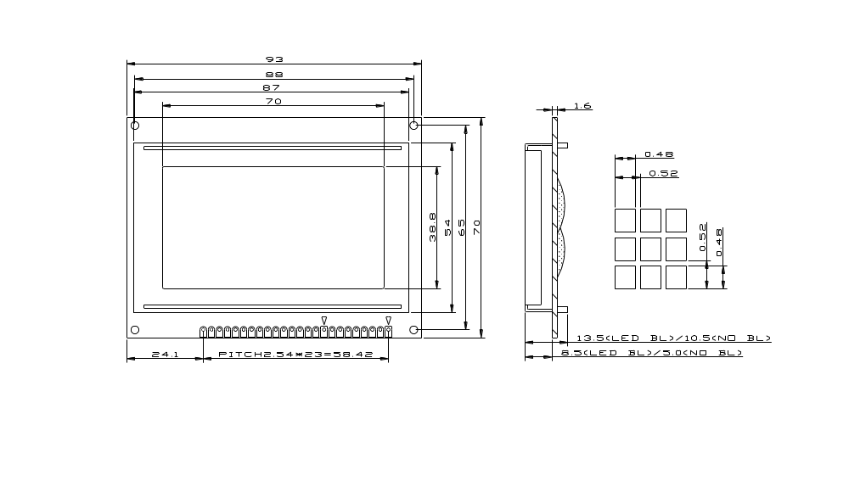
图 1

2. 外形尺寸图
表 1
ITEM | NOMINAL DIMEN | UNIT
模块体积 | 93×70×13.5 | mm
视域 | 70.0×38.8 | mm
行列点阵数 | 128×64 | DOTS
点距离 | 0.52×0.52 | mm
点大小 | 0.48×0.48 | mm

三.模块主要硬件构成说明

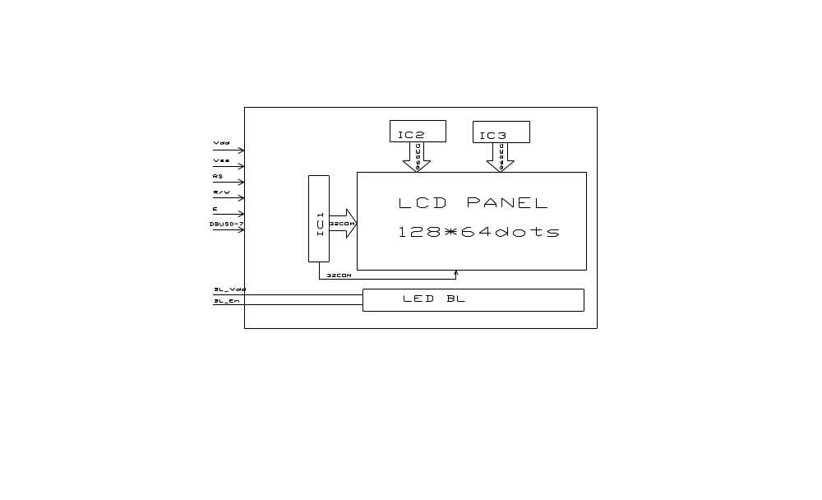
RS，R/W的配合选择决定控制界面的4种模式：
RS | R/W | 功能说明
L | L | MPU写指令到指令暂存器（IR）
L | H | 读出忙标志（BF）及地址记数器（AC）的状态
H | L | MPU写入数据到数据暂存器（DR）
H | H | MPU从数据暂存器（DR）中读出数据

● 忙标志:BF
BF标志提供内部工作情况.BF=1表示模块在进行内部操作,此时模块不接受外部指令和数据.BF=0时,模块为准备状态,随时可接受外部指令和数据.
利用STATUS R D 指令,可以将BF读到DB7总线,从而检验模块之工作状态.

● 字型产生ROM（CGROM）
字型产生ROM（CGROM）提供8192个此触发器是用于模块屏幕显示开和关的控制。DFF=1为开显示（DISPLAY ON）,DDRAM 的内容就显示在屏幕上，DFF=0为关显示（DISPLAY OFF）。
DFF 的状态是指令DISPLAY ON/OFF和RST信号控制的。

● 显示数据RAM（DDRAM）
显示数据RAM提供64×2个位元组的空间，最多可控制4行16字（64个字）的中文字型显示，当写入显示数据RAM时，可分别显示CGROM与CGRAM的字型；此模块可显示三种字型，分别是瘦长的英数字型、CGRAM字型及CGROM的中文字型，三种字型的选择，由在DDRAM中写入的编码选择，在00~0F的编码中将选择CGRAM的字定义字型，10~7F的编码中将选择瘦长英数字的字型，至于A0以上的编码将自动的结合下一个位元组，组成两个位元组的编码形成中文字型的编码（A140~D75F）。

● 字型产生RAM(CGRAM)
字型产生RAM提供图象定义(造字)功能, 可以提供四组16×16点的自定义图象空间，使用者可以将内部字型没有提供的图象字型自行定义到CGRAM中，便可和CGRAM中的定义一般的通过DDRAM显示在荧屏中。

● 地址计数器AC
地址计数器是用来贮存DDRAM/CGRAM之一的地址,它可由设定指令暂存器来改变，之后只要读取或是写入DDRAM/CGRAM的值时，地址计数器的值就会自动加一，当RS为“0”时而R/W为“1”时，地址计数器的值会被读取到DB6~DB0中。
- LCD 驱动电路

LCD 驱动电路提供33 COMMON 以及64 SEGMENT 信号来驱动LCD 棉板，SEGMENT数据从CGRAM/CGROM转换储存到64位元的SEGMENT串列锁存，当33个COMMON 中的一个COMMON 输出时，相对应的SEGMENT 数据将从64位元的串列锁存输出到SEGMENT 驱动电路。
- 游标/闪烁控制电路

此模块提供硬体游标及闪烁控制电路，由地址计数器的值来指定DDRAM中的游标或闪烁位置。

- DDRAM 地址表
 | 列1 | 列2 | 列3 | 列4 | 列5 | 列6 | 列7 | 列8
行1 | 80H | 81H | 82H | 83H | 84H | 85H | 86H | 87H
行2 | 90H | 91H | 92H | 93H | 94H | 95H | 96H | 97H
行3 | 98H | 99H | 9AH | 9BH | 9CH | 9DH | 9EH | 9FH
行4 | 88H | 89H | 8AH | 8BH | 8CH | 8DH | 8EH | 8FH

四、模块的外部接口
外部接口信号如下表所示（并行接口JP/PCB上的PS连接到P端）：

管脚号 | 管脚名称 | LEVER | 管脚功能描述
1 | VSS | 0V | 电源地
2 | VCC | +5V | 电源正
3 | V0 | - | 液晶显示器驱动电压(可调)
4 | RS | H/L | RS=“H”,表示DB7~DB0为显示数据  RS=“L”,表示DB7~DB0为控制指令
5 | R/W | H/L | R/W=“H”,E=“H”,数据被读到DB7~DB0  R/W=“L”,E=“H→L”, DB7~DB0的数据被写到IR或DR
6 | E | H/L | 使能信号
7 | DB0 | H/L | 数据线
8 | DB1 | H/L | 数据线
9 | DB2 | H/L | 数据线
10 | DB3 | H/L | 数据线
11 | DB4 | H/L | 数据线
12 | DB5 | H/L | 数据线
13 | DB6 | H/L | 数据线
14 | DB7 | H/L | 数据线
15 | BL_EN | H/L | 背光源使能(高电平有效)
16 | BL_VDD | 4.2V | 背光源电压

外部接口信号如下表所示（串行接口JS/PCB上的PS连接到S端）：
管脚号 | 管脚名称 | LEVER | 管脚功能描述
1 | VSS | 0V | 电源地
2 | VCC | +5V | 电源正
3 | V0 | - | 液晶显示器驱动电压(可调)
4 | /CS | H/L | 片选信号
5 | SID | H/L | 串行数据输入/出
6 | CLK | H/L | 串行同步时钟
7 | BL_EN | H/L | 背光源使能(高电平有效)
8 | BL_VDD | 4.2V | 背光源电压

五、指令说明
IC1提供两套控制命令，基本指令和扩充指令如下：
指令表1：（RE=0：基本指令）
指 | 指 令 码 |  |  |  |  |  |  |  |  |  | 功 能
令 | RS | R/W | D7 | D6 | D5 | D4 | D3 | D2 | D1 | D0
清除  显示 | 0 | 0 | 0 | 0 | 0 | 0 | 0 | 0 | 0 | 1 | 将DDRAM填满"20H",并且设定DDRAM的地址计数器(AC)到"00H"
地址  归位 | 0 | 0 | 0 | 0 | 0 | 0 | 0 | 0 | 1 | X | 设定DDRAM的地址计数器  (AC)到"00H",并且将游标移到开头原点位置;这个指令不改变DDRAM 的内容
显示状态开/关 | 0 | 0 | 0 | 0 | 0 | 0 | 1 | D | C | B | D=1: 整体显示 ON  C=1: 游标ON  B=1:游标位置ON
进入点  设定 | 0 | 0 | 0 | 0 | 0 | 0 | 0 | 1 | I/D | S | 指定在数据的读取与写入时,设定游标的移动方向及指定显示的移位
游标或显示移位控制 | 0 | 0 | 0 | 0 | 0 | 1 | S/C | R/L | X | X | 设定游标的移动与显示的移位控制位;这个指令不改变DDRAM 的内容
功能  设定 | 0 | 0 | 0 | 0 | 1 | DL | X | 0  RE | X | X | DL=1(必须设为1)  RE=1: 扩充指令操作  RE=0: 基本指令操作
设定CGRAM  地址 | 0 | 0 | 0 | 1 | AC5 | AC4 | AC3 | AC2 | AC1 | AC0 | 设定DDRAM 地址到地址计数器
设定DDRAM  地址 | 0 | 0 | 1 | AC6 | AC5 | AC4 | AC3 | AC2 | AC1 | AC0 | 设定CGRAM 地址到地址计数器
读取忙标志和地址 | 0 | 1 | BF | AC6 | AC5 | AC4 | AC3 | AC2 | AC1 | AC0 | 读取忙标志(BF)可以确认内部动作是否完成,同时可以读出地址计数器(AC)的值
写数据到RAM | 1 | 0 | 数据 |  |  |  |  |  |  |  | 将数据D7~D0写入到内部的RAM (DDRAM/CGRAM/IRAM/GRAM)
读出RAM的值 | 1 | 1 | 数据 |  |  |  |  |  |  |  | 从内部RAM读取数据D7~D0  (DDRAM/CGRAM/IRAM/GRAM)

指令表2：（RE=1：扩充指令）
指 | 指 令 码 |  |  |  |  |  |  |  |  |  | 功 能
令 | RS | R/W | D7 | D6 | D5 | D4 | D3 | D2 | D1 | D0
待命  模式 | 0 | 0 | 0 | 0 | 0 | 0 | 0 | 0 | 0 | 1 | 进入待命模式,执行其他指令都棵终止  待命模式
卷动地址开关开启 | 0 | 0 | 0 | 0 | 0 | 0 | 0 | 0 | 1 | SR | SR=1：允许输入卷动地址  SR=0： 允许输入IRAM地址
反白  选择 | 0 | 0 | 0 | 0 | 0 | 0 | 0 | 1 | R1 | R0 | 选择4行中的任一行作反白显示，并可决定反白与否
睡眠  模式 | 0 | 0 | 0 | 0 | 0 | 0 | 1 | SL | X | X | SL=0：进入睡眠模式  SL=1：脱离睡眠模式
点距  书面  移位  控制 | 0 | 0 | 0 | 0 | 0 | 1 | OA | LR | L1 | L0 | OA=1：选择单行移位  OA=0：全部4行一起移位  LR=1：点距右移  LR=0：点距左移  L1，L0：选择移位行
扩充  功能  设定 | 0 | 0 | 0 | 0 | 1 | CL | X | 1  RE | G | GP | CL=1 (必须设为1)  RE=1: 扩充指令操作  RE=0: 基本指令操作  G=0：(必须设为0)  GP=0: (必须设为0)
设定IRAM地址或是卷动地 址 | 0 | 0 | 0 | 1 | AC5 | AC4 | AC3 | AC2 | AC1 | AC0 | SR=1: AC5~AC0 为卷动地址  SR=0: AC5~AC0为ICON RAM 地址
设定绘图RAM  地址 | 0 | 0 | 1 | AC6 | AC5 | AC4 | AC3 | AC2 | AC1 | AC0
备注;当IC1在接受指令前,微处理器必须先确认其内部处于非忙碌状态,即读取BF标志时,BF需为零,方可接受新的指令;如果在送出一个指令前并不检查BF标志,那么在前一个指令和这个指令中间必须延长一段较长的时间,即是等待前一个指令确实执行完成。

六、时序图
八位元界面时序图：
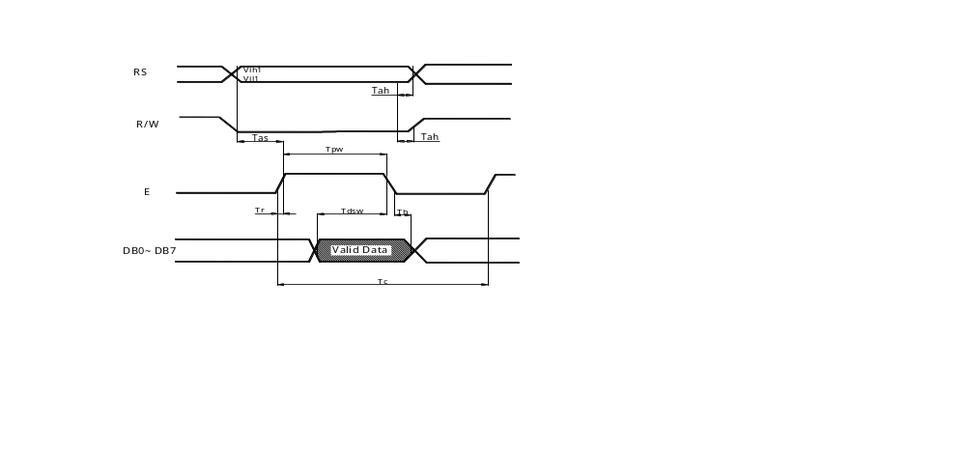
MPU写数据

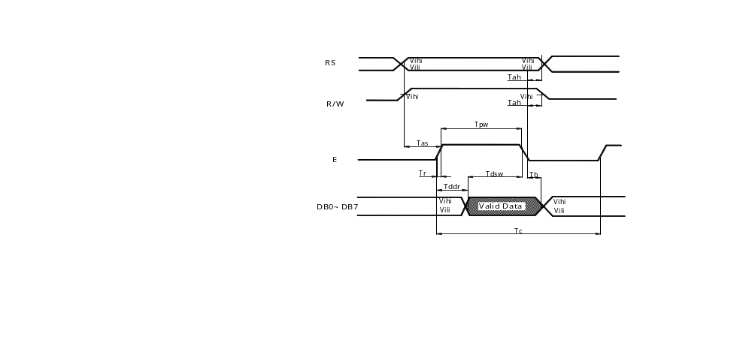MPU 读数据

